- óra

Egészséges életmód II.

Témakör óravázlata:
- rendszeres testmozgás szerepe az egészség megőrzésében
- egészséges táplálkozás, étkezés

Rendszeres testmozgás szerepe: A rendszeres testmozgás minden szervrendszerünkre hat.
- Mozgatórendszerre (csontokra, izmokra, ízületekre)
- Szív- és keringési rendszerre (oxigén ellátottság nő, működése fokozódik)
- Légző rendszerre (vitálkapacitás nő)
- Emésztő rendszerre (működése felgyorsul, harmonikus lesz)
- Idegrendszerre (nyugtatóan hat)
- Immunrendszerre (a szervezet ellenállóképessége nő)

Megfelelő táplálkozás:
Fehérjék: sejtek építő kövei
Szénhidrátok: elsődleges energiaforrások
Zsírok: másodlagos energiaforrások, tartalékok, vitaminok működéséhez kellenek (DEKA)
Vitaminok: egyes szerveink, szervezetünk egészséges működéséhez kellenek
Ásványi anyagok: életfontosságú folyamatokhoz kellenek (pl. izomműködés, vérképzés, stb.)
Víz: testsúlyunk 60 %-a (sejtműködés, hőszabályozás, emésztés, ízületek működéséhez kell

Néhány fontos táplálkozási alapelv:
- Sokféle dolgot kell enni! Semmiből ne legyen hiányállapot!
- Együnk húst, zöldséget, gyümölcsöt, péksüteményeket, tejtermékeket egyaránt!
- Így biztosan fogyasztunk fehérjét, szénhidrátot, zsírt, vitaminokat és ásványi anyagokat is!
- Igyunk sok folyadékot, de ne édeset, cukor tartalmút!
- Kevés cukros és zsíros dolgot együnk!
- Naponta többször együnk, kevesebbet! (3x, 5x)
- Nyugodtan körülmények között étkezzünk, asztalnál, ne a tv vagy a számítógép előtt! (csak az evésre figyeljünk)
- Evés előtt mindig mossunk kezet!

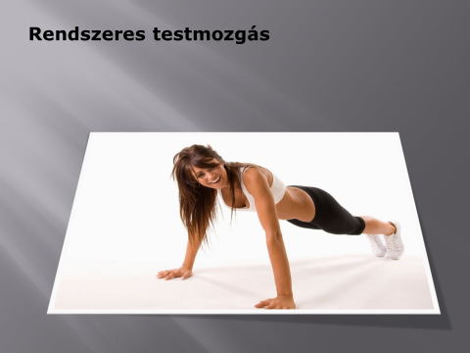

Megfelelő táplálkozás:

